Kapasitas Tekan Kolom Berpenampang Kotak (Box-Column) dari Bahan Laminasi
Bilah Bambu Petung
Karyadi
Jurusan Teknik Sipil, Fakultas Teknik, Universitas Negeri Malang, Malang

Email: karyadilensmith@yahoo.co.id

ABSTRACT
Penelitian terhadap kolom berpenampang kotak dari laminasi bilah bambu petung telah dilakukan. Tiga
puluh benda uji kolom dibuat dari laminasi bilah bambu petung yang direkat dengan urea formaldehyde seba- nyak 268g/m2 dan dikempa dingin sebesar 2MPa selama 4jam. Ukuran nominal lebar penampang kolom ada- lah 80mm, 120mm, dan 160mm dengan ketebalan nominal dinding adalah 15mm, 20mm, dan 25mm. Ukuran panjang kolom dibuat sedemikian rupa sehingga memenuhi kelangsingan kolom antara 10 sampai 110. Hasil penelitian menunjukkan bahwa (1) terdapat kesesuai yang baik antara beban kritis hasil pengujian dengan beban kritis hasil predisksi yang dihitung dengan rumus Ylinen. Kesesuaian tersebut ditunjukkan oleh koef i- sien determinasi R2 = 0,96; (2) Faktor tekuk kolom yang ditunjukkan oleh Parameter Ylinen untuk kolom la- minasi dari bilah bambu petung dengan penampang kotak adalah sebesar c = 0,90; (3) Beban kritis kolom ha- sil pengujian 1,26 sampai 2,58 kali lebih besar dibandingkan dengan beban kritis yang dibutuhkan untuk disain. Dengan demikian kolom laminasi hasil penelitian ini dapat digunakan dalam konstruksi bangunan.

Kata-kata kunci: penampang kotak, kolom laminasi, bambu petung

PENDAHULUAN
c

Besarnya kapasitas tekan pada kolom kayu dihitung dengan rumus (Ambrose, 1994; Anonim, 1996) ,
untuk kayu solid; c = 0,95 untuk tiang bulat; c
= 0,90 untuk kolom laminasi .

Formula Cp mengandung parameter c yaitu buckling and crushing interaction coefisient atau dikenal dengan Parameter Ylinen. Nilai

atau
P' Cp
AF *
…..………...….... (1)
parameter c dalam peraturan-peraturan konstruksi kayu yang berlaku di Amerika seperti LRFD, 1996; NDS, 1991, dan juga bahan
P' C p Po'
....…...………..... (2)
konsensus revisi PKKI NI-5, 2002, ditetapkan sebesar c = 0,90 untuk kolom laminasi. Rumus
dengan P’ : besarnya kapasitas tekan pada kolom; Cp : Faktor stabilitas kolom (faktor tekuk); A : Luas penampang kolom (gross
*
dan parameter tersebut di atas dikembangkan untuk kolom kayu pejal. Dalam penelitian ini
rumus dan parameter ini akan diuji
Area);Fc
:Tegangan tekan bahan kolom (kolom
kecocokannya untuk kolom laminasi dari bilah
pendek) sejajar serat; Po’ :Kemampuan bahan
kolom (kolom pendek); menerima beban tekan sejajar serat;

Besarnya faktor stabilitas kolom (Cp) dihitung dengan rumus dari Ylinen (Ambrose, 1994; Anonim, 1996; Zahn dan Rammer, 1995; Hart,
1995), yaitu

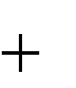2
c
1 1
c
C
p 2c 2c c
c
...................... (3)
bambu petung.

METODE
2

Penelitian ini menggunakan pendekatan eksperimen. Variabel terikat dalam penelitian ini adalah kapasitas tekan kolom berpenampang kotak dari laminasi bilah bambu petung, sedangkan kelangsingan kolom laminasi sebagai variabel bebas. Angka kelangsingan (slenderness) kolom tersebut ditentukan mulai dari 10 sampai 110. Jenis perekat, banyaknya perekat terlabur, besarnya pengempaan, dan

dengan
c
s
c
Pe P
Po' e
E05' I
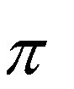(Ke)2
E05' A
(Ke     )2
r
lama pengempaan menjadi variabel kontrol. Jenis perekat yang digunakan adalah urea
formaldehyde yang diperoleh dari PT. Pamolite
2
Adhesive Industry, Probolinggo, Jawa Timur
E05’ : Modulus elastisitas pada persentil kelima;
Pe: Ketahanan tekuk kritis (Euler) terhadap
sumbu yang ditinjau; s : Faktor ketahanan untuk tekan; c : Faktor ketahanan untuk stabilitas; c : Buckling and crushing interaction coefisient yang besarnya ditetapkan: c = 0,80
(Anonim, 2001). Besarnya pengempaan ditetapkan 2 Mpa dan lamanya pengempaan ditetapkan 4 jam sesuai rekomendasi dari industri bahan perekat dan peneliti terdahulu (Fakhri, 2001).

1
Benda uji dibuat dengan tigavariasi ukuran lebar yaitu 80 mm, 120 mm, dan 160 mm dengan tebal dinding 15 mm, 20 mm, dan 25 mm. Panjang dibuat bervariasi sedemikian rupa sehingga kelangsingan kolom seperti yang ditetapkan dalam rancangan penelitian terpenuhi.

Ukuran benda uji kolom laminasi dibuat dalam skala konstruksi dan mengikuti spesifikasi ukuran kayu untuk bangunan rumah dan gedung dan panjang disesuaikan dengan kelangsingan kolom (Anonim, 1990). Ukuran dan kode benda uji kolom laminasi dicantumkan pada Tabel 1 sedangkan gambar potongan melintang kolom laminasi ditampilkan pada Gambar 1.
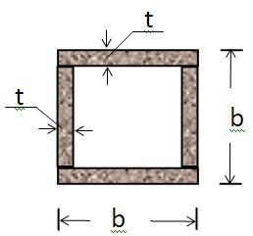

Gambar 1 Penampang Melintang box-column

Tabel 1 Ukuran Benda Uji

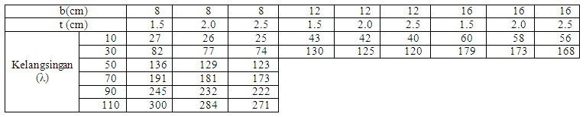

Pengujian kolom laminasi dilakukan dengan setting seperti ditunjukan pada Gambar
2. Pada ujung dan pangkal kolom diberi landasan sendi sedangkan parameter yang diukur dari pengujian ini adalah beban
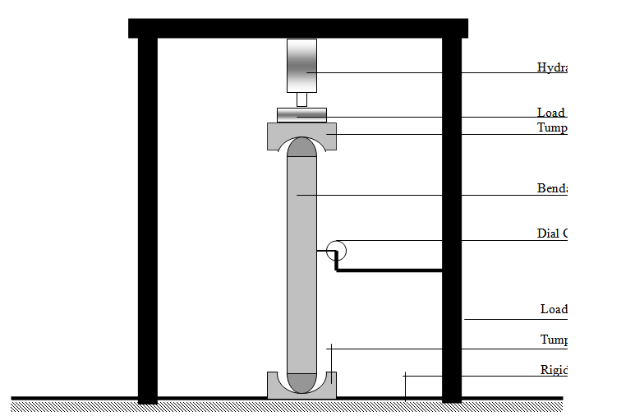maksimal yang mampu ditahan oleh kolom.

Gambar 2 Setting up Pembebanan Benda Uji
Kolom Laminasi

HASIL PENELITIAN DAN PEMBAHA- SAN

Beban Kritis Hasil Pengujian

di pe T ti

Sesuai dengan kelangsingannya kolom bedakan menjadi tiga macam yaitu kolom ndek, kolom menengah, dan kolom panjang. abel 2 menyajikan hasil pengujian untuk ke- ga macam kolom tersebut.

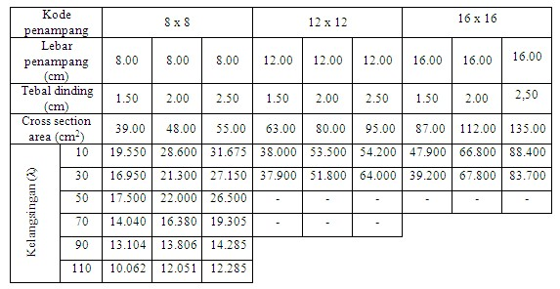
Kolom dengan kelangsingan 10 adalah
kolom pendek yang mengalami kegagalan aki-
bat tegangan batas (ultimate stress) kolom ter- lampaui yang ditandai oleh hancurnya kolom (crushing). Pengujian terhadap kolom dengan kelangsingan 10 (Tabel 2) memberikan tegan- gan batas kolom dalam rentangan 501,28 –
668,75 MPa dengan rerata 590,81 MPa dan standar deviasi 50,80 MPa. Tegangan batas kolom pendek ini digunakan sebagai dasar un-
tuk memprediksi beban kritis kolom menengah dan kolom panjang. Tegangan batas pada ko- lom pendek ini mendekati tegangan batas bambu petung laminasi hasil penelitian Setyo, dkk. (2013) yaitu sebesar 503,03 MPa.

Prediksi beban Kritis Kolom
Prediksi beban kritis kolom dihitung den-
gan menggunakan rumus Ylinen. Prediksi di- lakukan dengan asumsi bahwa ujung-ujung kolom bersendi tanpa simpangan (non-sway) sesuai dengan yang telah dilaksanakan pada saat pengujian. Ujung sendi-sendi ini memiliki koefisien panjang kolom (Ke) = 1. Namun
demikian mengingat sering terjadi keadaan
sendi yang tidak sempurna maka NDS (2001)
merekomendasikan untuk menggunakan koefi- sien panjang kolom (Ke) = 0,8, dan koefisien ini digunakan untuk memprediksi beban kritis kolom.
Tegangan batas hasil pengujian kolom pendek pada penelitian ini sebesar 590,81
MPa, dan Modulus elastis kolom dari hasil uji lentur oleh Karyadi, et.al (2013) sebesar
13.522 MPa digunakan sebagai dasar dalam memprediksi beban kritis pada kolom panjang dan kolom menengah. Selanjutnya melalui si- mulasi dengan metode kuadrat terkecil dipero- leh nilai parameter Ylinen yang paling cocok untuk kolom laminasi ini sebesar 0,90. Hal ini sesuai dengan rekomendasi American Forest and Paper association untuk kolom dari bahan kayu yang homogen (Glulam) (ASCE, 1996). Bambu laminasi memiliki tingkat homogenitas menyerupai Glue Laminated Timber (Glulam). Hasil prediksi beban kritis kolom dicantumkan dalam Tabel 3.

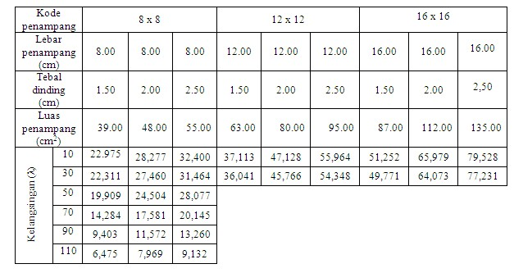
Untuk mengetahui seberapa dekat beban
kritis hasil pengujian kolom dibandingkan dengan hasil prediksi, maka dihitung rasio an- tara beban kritis hasil pengujian dengan hasil prediksi (Rpp). Harga Rpp =1 menunjukkan bahwa beban kritis hasil pengujian sama den- gan beban kritis hasil prediksi. Untuk Rpp > 1 menunjukkan bahwa beban kritis hasil pengu- jian lebih besar dari pada beban kritis prediksi dan sebaliknya. Tabel 5.4 menunjukkan rasio antara beban kritis hasil pengujian dengan be- ban kritis prediksi.
Dari Tabel 5.4 diperoleh rasio yang di-
maksud berada pada rentangan 0,76 – 1,55. Untuk melihat kecocokan beban kritis hasil prediksi dengan beban kritis hasil pengujian maka dihitung koefisien determinasi (R2) den- gan mengunakan metode kuadrat terkecil, dan diperoleh R2 = 0.96, yang menunjukkan bahwa rumus yang digunakan untuk memprediksi be- ban kritis menunjukkan tingkat kecocokan yang tinggi dengan beban kritis hasil pengu- jian. Grafik pada Gambar 1 menunjukkan tingkat kecocokan tersebut.

Tabel 4 Rasio Beban Kritis hasil pengujian dan beban kritis prediksi.

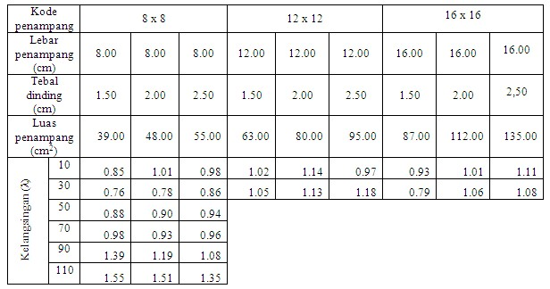

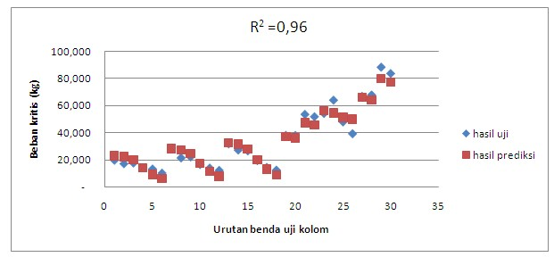

Gambar 1 Perbandingan beban kritis kolom hasil pengujian dan hasil prediksi

Beban Disain untuk Kolom
Disain menunjuk pada suatu kegiatan pe-
rencanaan suatu bangunan atau komponen- komponennya agar dapat dengan aman memi-
kul beban yang dikenakan pada bangunan atau komponen bangunan tersebut. Untuk itu kon- sep angka keamanan harus diterapkan dalam
disain. Disain struktur kayu mengambil angka keamanan 1.66 baik untuk tegangan tekan la- minasi bambu (Fc) maupun untuk modulus elastis (E) seperti yang digunakan dalam NDS (2001). Hasil perhitungan beban kritis untuk disain dicantumkan dalam Tabel 5.

Tabel 5 Beban kritis disain (kg)
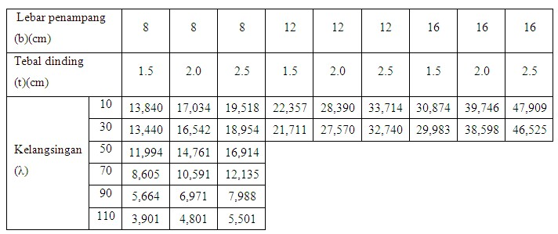

Dengan membuat rasio antara beban kritis ha- sil pengujian dengan beban kritis disain, terli- hat bahwa kekuatan kolom lebih tinggi diban- dingkan dengan yang dibutuhkan untuk disain, dengan rasio antara 1,26 – 2,58. dengan kata lain kekuatan kolomlaminasi 1,26 sampai 2,58 kali lebih kuat dibandingkan dengan yang di-
butuhkan untuk disain. Hasil serupa juga dida- pat oleh Harries, et.al. (2000) yang meneliti kolom berpenampang kota dari kayu yang me- nemukan kekuatan kolom 1,24 sampai 2,29 kali lebih kuat dari yang dibutuhkan untuk dis- ain. Tabel 6 memuat rasio yang dimaksud.
Tabel 6 Rasio antara Beban kritis hasil pengujian dan beban kritis disain

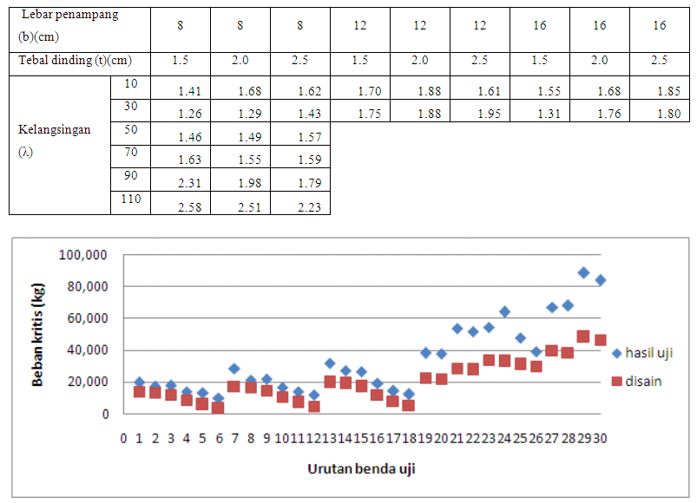Gambar 3 Perbandingan beban kritis hasil uji dengan beban kritis disain

Grafik pada Gambar 3 menunjukkan besarnya beban kritis kolom hasil pengujian dibanding- kan dengan yang dibutuhkan untuk disain. Terlihat dari Gambar tersebut bahwa beban kritis hasil uji untuk setiap kolom lebih tinggi dibandingkan beban kritis yang dibutuhkan untuk disain. Hal ini menunjukkan bahwa ko- lom laminasi cukup aman untuk digunakan da- lam struktur bangunan.

KESIMPULAN DAN SARAN Kesimpulan
1. Terdapat kesesuai yang baik antara beban
kritis hasil pengujian dengan beban kritis hasil predisksi yang dihitung dengan rumus Ylinen. Kesesuaian tersebut ditunjukkan oleh koefisien determinasi R2 = 0,96.
2. Faktor tekuk kolom yang ditunjukkan oleh Parameter Ylinen untuk kolom laminasi da- ri bilah bambu petung dengan penampang kotak adalah sebesar c = 0,90.
3. Beban kritis kolom hasil pengujian 1,26 sampai 2,58 kali lebih besar dibandingkan dengan beban kritis yang dibutuhkan untuk disain. Dengan demikian kolom laminasi
hasil penelitian ini sangat untuk digunakan dalam konstruksi bangunan.

Saran
1. Agar dapat diterapkan untuk konstruksi
bangunan secara lengkap maka perlu diteliti
elemen berpenampang kotak untuk balok terlentur.
2. Perlu diteliti cara penyambungan elemen berpenampang kotak antara kolom dan ba-
lok.
3. Disain elemen struktur dari kayu menggu- nakan faktor keamanan 1,66. Mengingat semua kolom memiliki kekuatan 1,26 sam-
pai 2,58 kali lebih besar dari yang dibutuh- kan untuk disain, maka disarankan untuk menggunakan angka keamanan yang lebih kecil yaitu 1,31.

DAFTAR PUSTAKA

Ambrose, J, 1994, Simplified Design of Wood Structures, John Wiley & Sons, Inc, New York.

Anonim, 1990, SK SNI-S-05-1990-F, Spesifi- kasi Ukuran kayu untuk Bangunan Rumah dan Gedung, Departemen Pekerjaan Umum, Yayasan LPMB, Bandung.

Anonim, 1996, American Forest and Paper Association, American Society of Civil Engineers, Standard for Load and Resistance Factor De- sign (LRFD) for Engineered Wood Construction, Published by Amer- ican Society of Civil Engineers, New York.

Anonim, 2001, Brosur Perekat Urea Formaldehida, PT. Pamolite Ad- hesive Industri, Probolinggo-Jawa Timur.

Fakhri, 2001, Pengaruh Jumlah Kayu Pengisi Balok Komposit Kayu Keruing- Sengon terhadap Kekuatan dan Kekakuan Balok Kayu Laminasi (Glulam Beams), Tesis PPS UGM Yogyakarta, tidak dipublikasikan.

Harries, K.A., Petrou, M.F., and Brooks, G.
2000. Structural characterization of built- up timber columns. Journal of Architec-
tural Engineering 6(2).p. 58-65.

Hart, E.D, 1995, Combined Equation for Siz- ing Timber Columns, Journal of Structural Engineering, Vol. 121
No. 11, pp. 1730-1733.

Karyadi, Dewi, S.M., and Soehardjono, A.
2014. A Comparison of Shear Strength of Box-Section Beam Made of Sliced- Laminated Dendrocalamus Asper Under Bending. Proceeding of 2nd International conference on Sustainable Civil Engineer- ing Structures and Construction Material (SCESCM). Yogyakarta, September 23-25,
2014, p.1-4.
Setyo, N.I., Satyarno, I., Sulistyo, D., dan Prayitno, T.A.2013. Kuat tekan dan angka poisson bambu petung laminasi. Prosiding konferensi Nasional Teknik Sipil 7 (Kon- Teks 7) Universitas Sebelas Maret (UNS)- Surakarta, 24-26 Oktober 2013. p.M-97 – M-103.

Zahn, J. J. and Rammer, D. R., 1995, Design of Glue Laminted Timber Columns, Jour- nal of Structural Engineering, 121(12) p.
1789-1794.

